观众在直播间可以进行哪些互动？
&emsp;&emsp;直播频道除了提供图文、表情、聊天等基础交流形式，也支持观众通过“点赞”和“打赏”表达对主播的认可和支持，活跃直播间气氛；同时也可以通过“问答”私聊主播相关问题，不会让自己的问题淹在公屏中。
&emsp;&emsp;管理员在后台开启相关互动功能，观众方可使用。

方式1：聊天（弹幕）
&emsp;&emsp;网页版观看页中，观众点击“设置昵称”，设置好昵称后，则可发送文字、图片、表情等聊天消息，发送字数上限为200个字符。
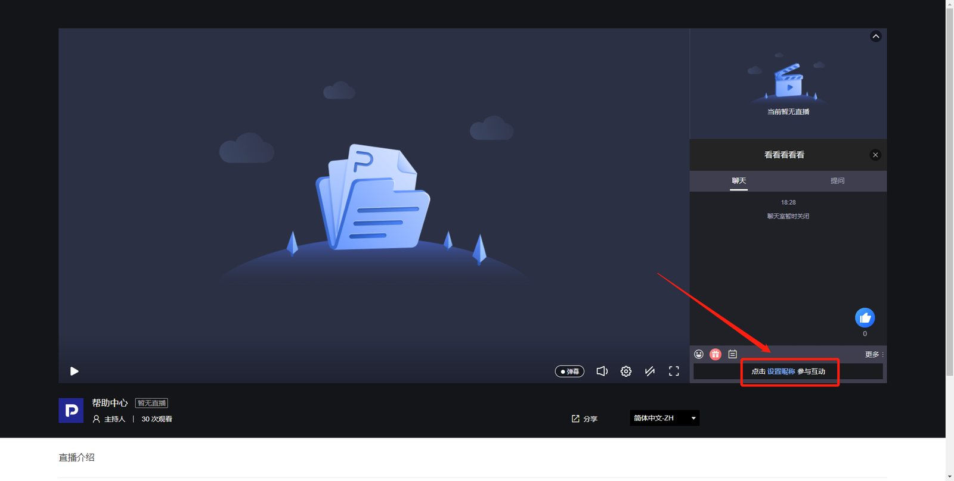
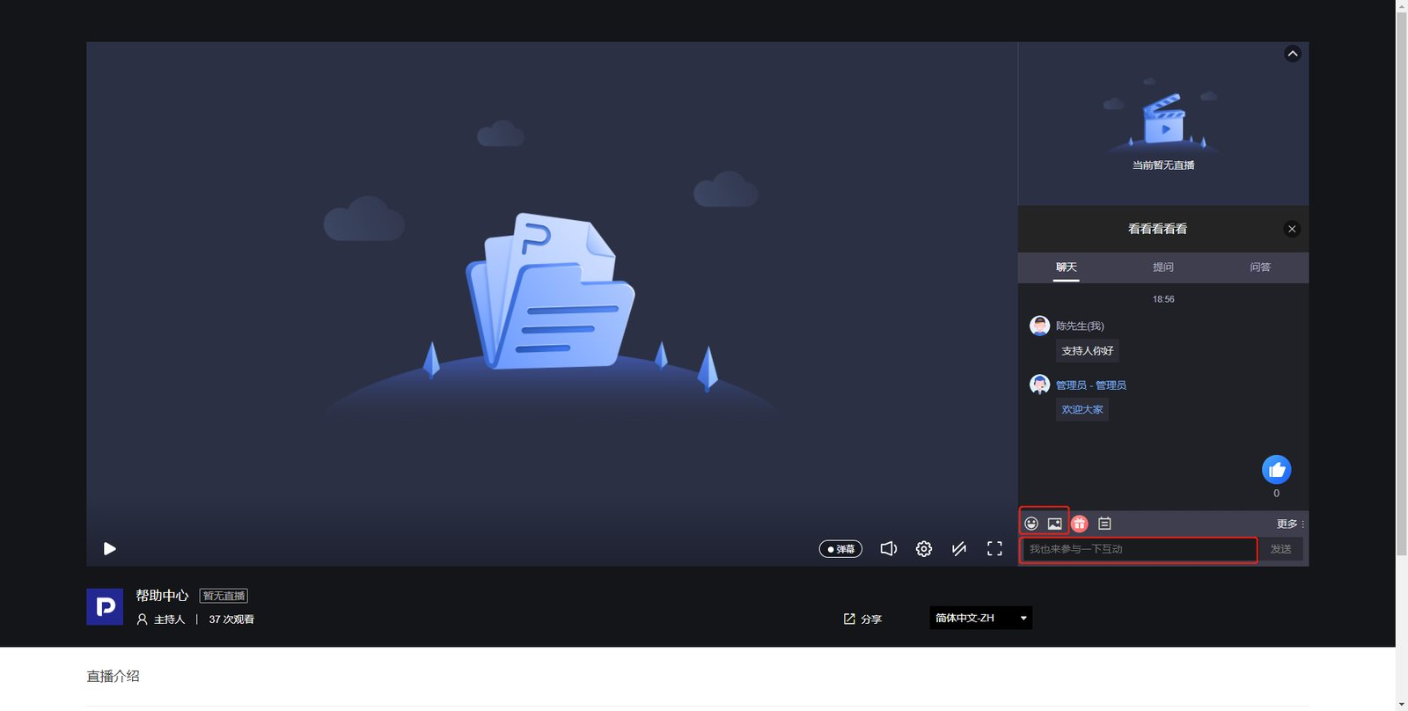
&emsp;&emsp;发送的图文消息同时会以弹幕（画面右下角可开关）的形式显示。
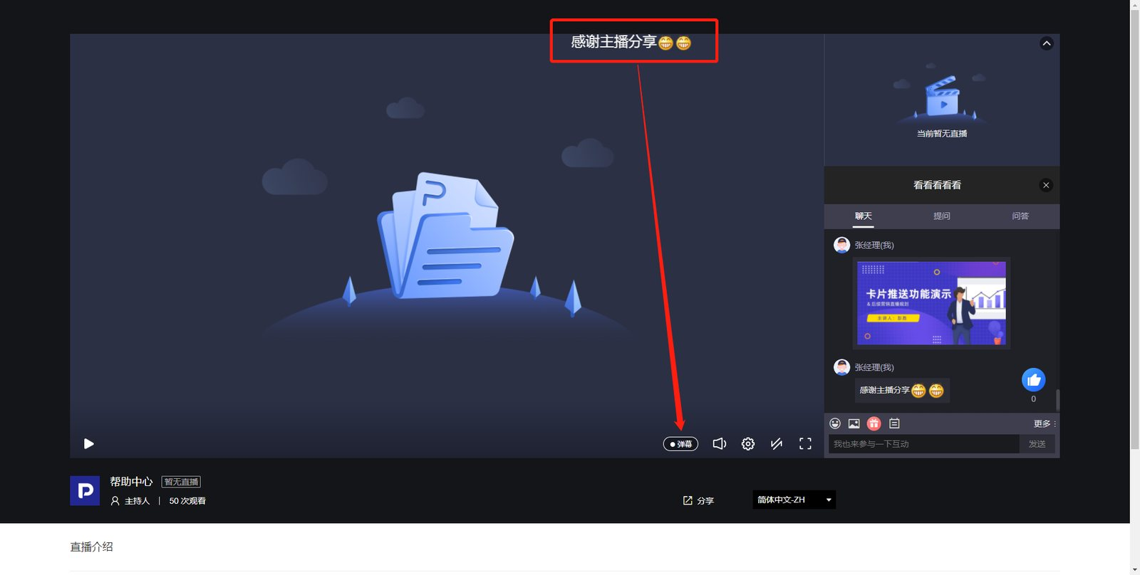
&emsp;&emsp;在聊天室“更多”中可修改昵称。
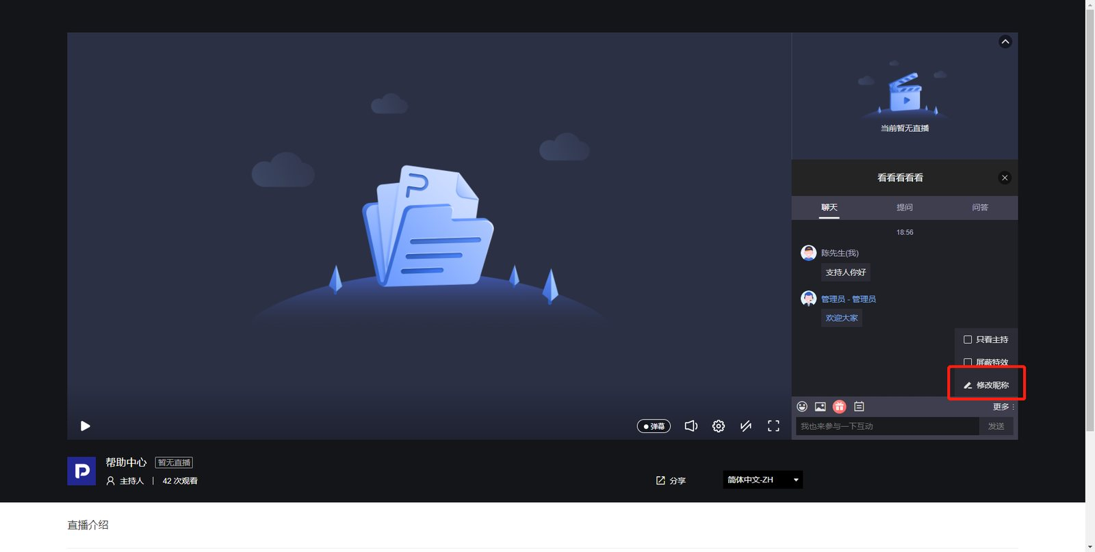
&emsp;&emsp;发言间隔需大于5秒，以避免刷屏。
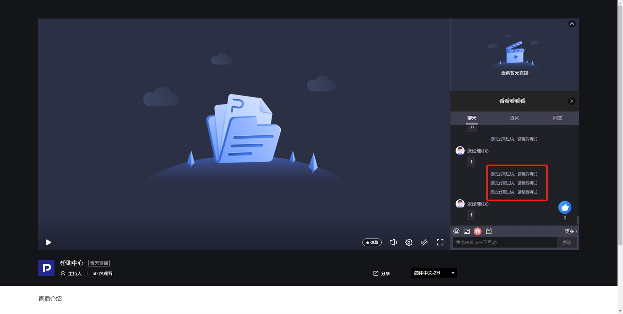
&emsp;&emsp;移动端观看页，一般情况下，如果用微信扫码/点击链接打开，会自动向观众请求授权获得微信头像和昵称，之后聊天室发送消息时，会展示微信昵称及头像；其它如用手机浏览器等打开的情况，如下图，点击输入框后，会弹出浮层，设置昵称后即可以开始参与互动。
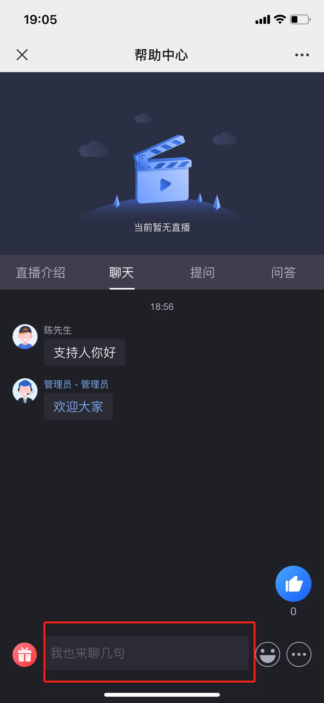
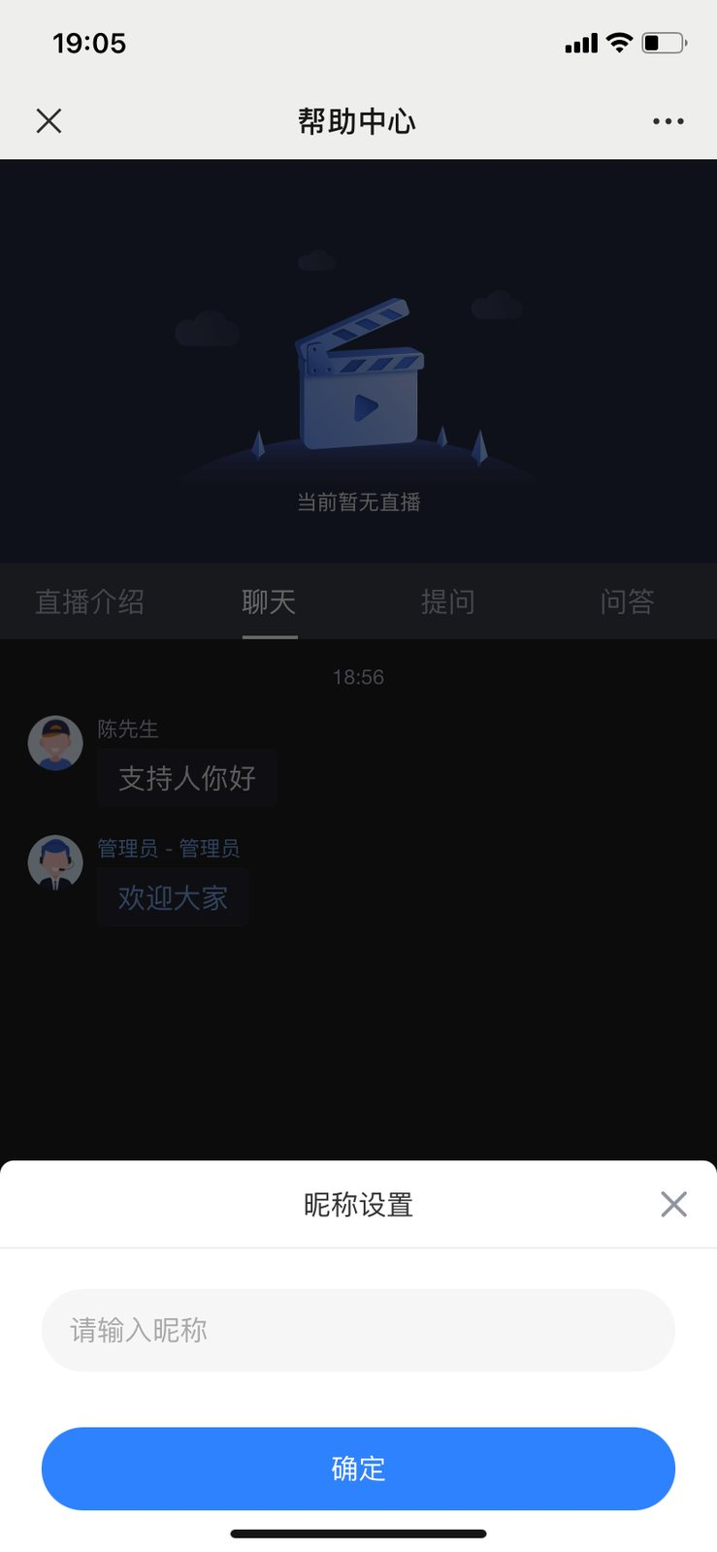

方式2：打赏
&emsp;&emsp;点击位于输入框上方的“打赏”图标，可以选择免费打赏、付费道具打赏以及现金打赏。
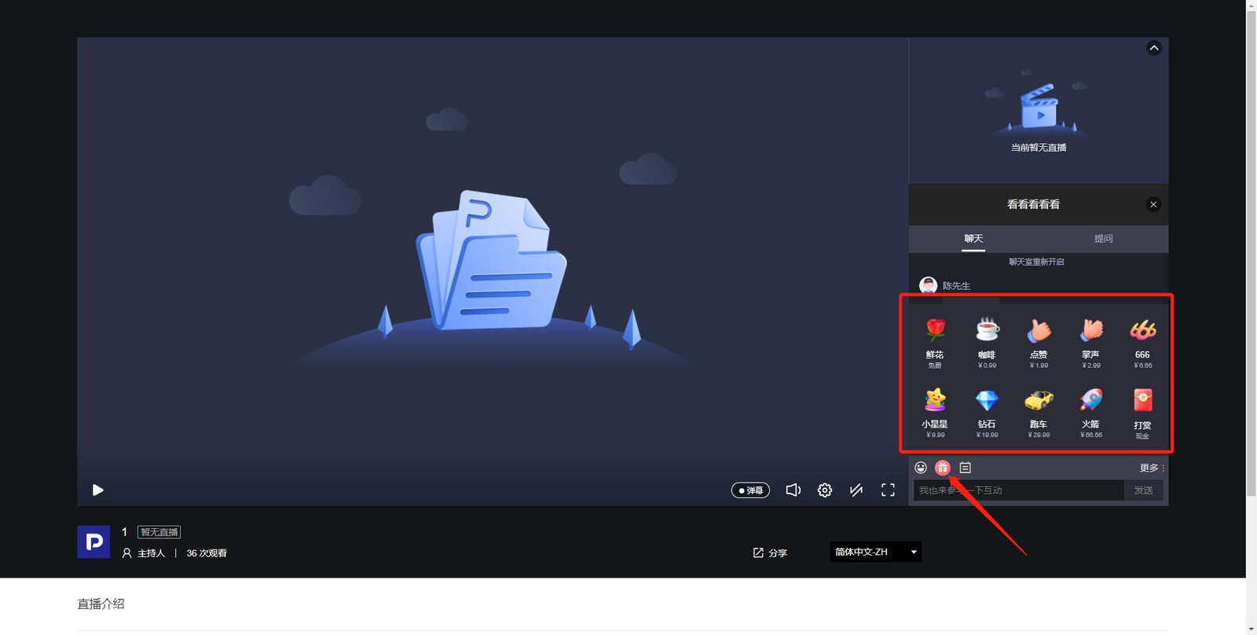
&emsp;&emsp;免费打赏点击后，可直接送出，并显示在聊天室中。
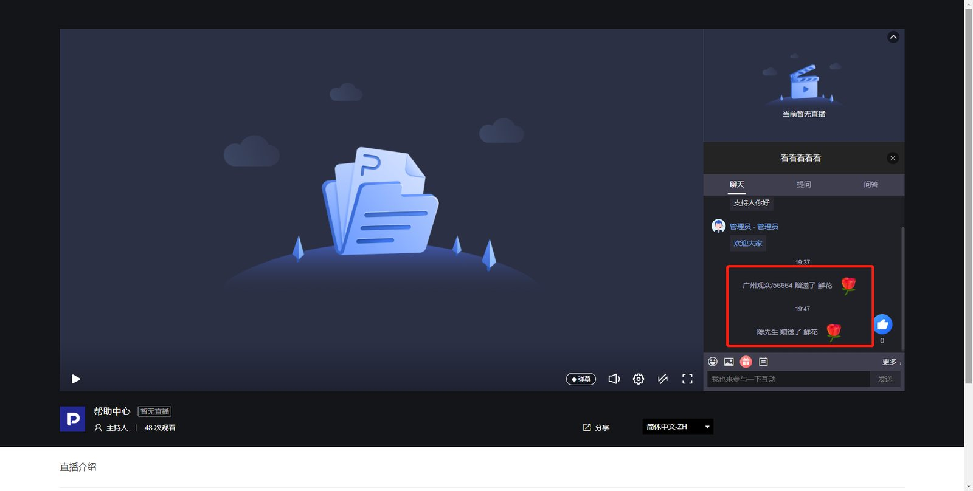
&emsp;&emsp;付费道具打赏，点击后，会提示微信扫码支付，支付后即可打赏。
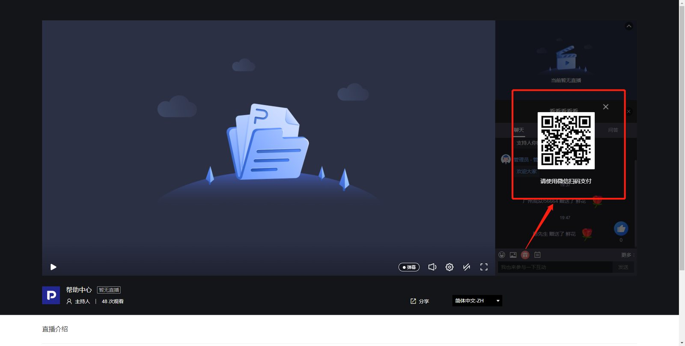
&emsp;&emsp;现金打赏点击后，会出现如下图所示弹窗，可选择对应金额、自定义金额或随机金额，点击“确认打赏”后，会出现微信扫码支付提示，支付成功后即可打赏。
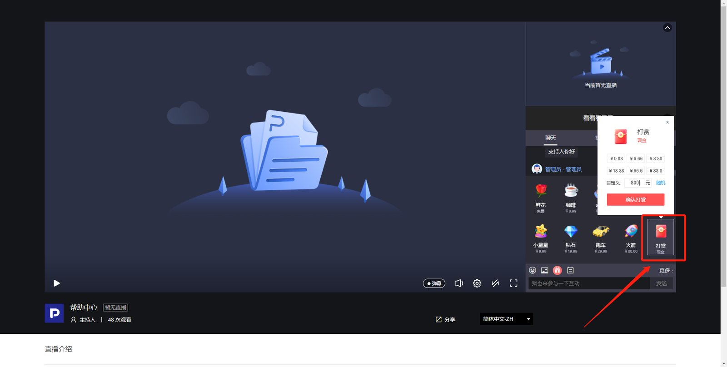

方式3：点赞
&emsp;&emsp;观众点击位于输入框上方的点赞按钮，则可显示对应的点赞特效，为主播点赞。
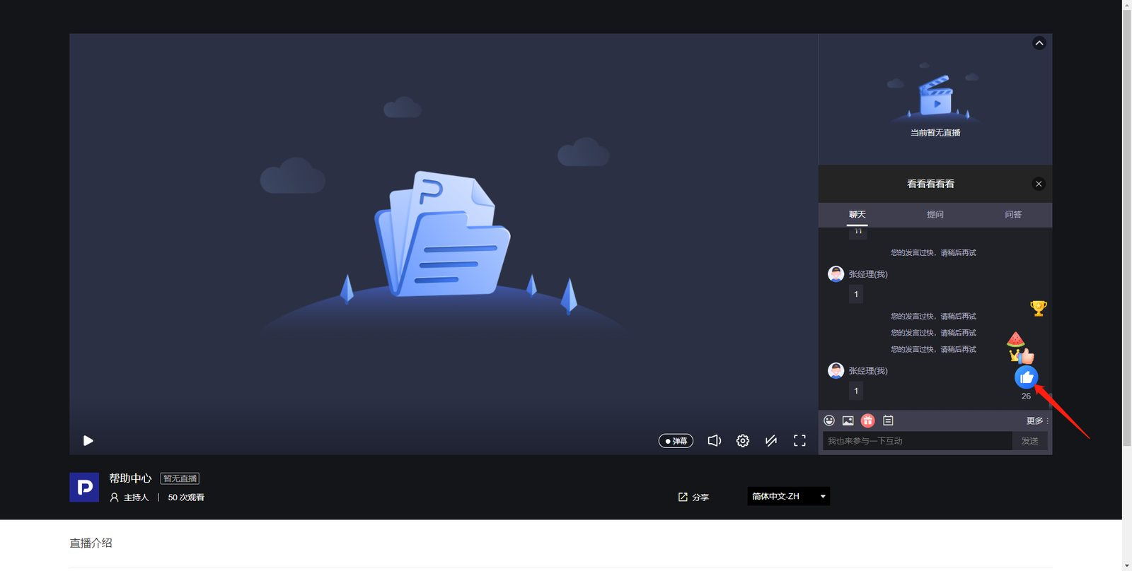

方式4：问答
&emsp;&emsp;在页面菜单中，切换至“问答”，可向主播私聊提问。
&emsp;&emsp;如果直播未开始，则无法使用“问答”功能。
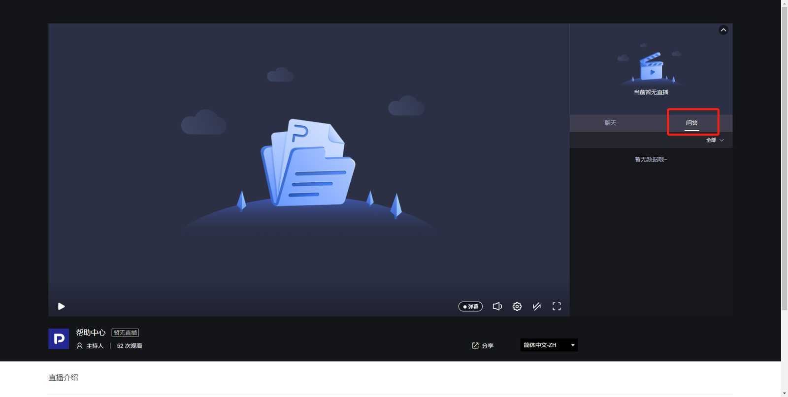
&emsp;&emsp;当直播开始后，即可使用。
&emsp;&emsp;观众提问后，如果问题具有代表性，主播可选择将此问题及答案公开展示到所有观众的“问答”窗口中（如下图蓝色框中所示），同时也可以看到其他观众被公示的问题与答案（如下图绿色框中所示）。
&emsp;&emsp;主播也可以选择私聊回复，此时问题的答案，只有提问者可以在“问答”窗口中看到（如下图红色框中所示）。
&emsp;&emsp;可通过点击箭头所示的下拉菜单，选择查看所有观众的问答或自己提的问题与回答。
